Nom: Eiffel

Nom au complet: Gustave Eiffel

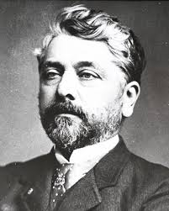

Nationalité: Francais



1832 à 1923

Oeuvres

* Tour Eiffel
* Statu de la liberté



